ACO Zwischenteil H250/ Polymerbeton

ACO Haustechnik

Eigenschaften

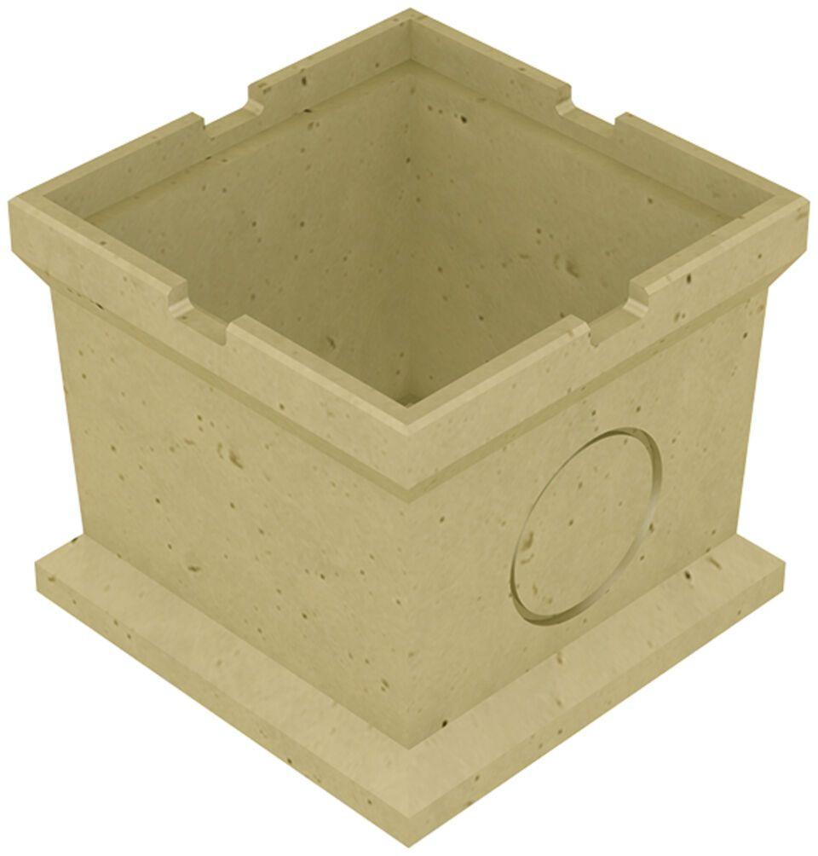

GTIN:

4002626027160

HAN:

7000.54.00